

《一头扎进Shiro视频教程》
第一章 问候Shiro他大爷

Java1234_小锋
扣扣:527085608
官网网站：http://www.java1234.com
Java1234官方群15：103675940

Java1234官网网站：http://www.java1234.com
Java学习路线图：http://www.java1234.com/javaxuexiluxiantu.html
Java1234免费资源汇总：http://www.java1234.com/zy.html
Java1234 VIP资源汇总：http://www.java1234.com/vipzy.html
- ：Shiro简介
百度百科：Shiro
Shiro官方主页：http://shiro.apache.org/download.html

- ：Shiro HelloWorld实现

《一头扎进Oracle 11g视频教程》
第二章 Oracle表及表空间

Java1234_小锋
扣扣:527085608
官网网站：http://www.java1234.com
Java1234官方群15：103675940

- ：Oracle 表空间
一个数据库可以有多个表空间，一个表空间里可以有多个表。表空间就是存多个表的物理空间；
可以指定表空间的大小位置等。

创建表空间：create tablespace ts1 datafile 'C:\tablespace\ts1.dbf' size 50M;
自动扩展大小：create tablespace ts2 datafile 'C:\tablespace\ts2.dbf' size 50M autoextend on next 10M;
设置最大空间：create tablespace ts3 datafile 'C:\tablespace\ts3.dbf' size 50M autoextend on next 10M maxsize 1024M;

更改用户默认表空间：alter database default tablespace ts1;
表空间改名：alter tablespace ts1 rename to tss1;
删除表空间：drop tablespace ts2 including contents and datafiles;

- ：Oracle 数据库表

- ：Oracle 虚拟表dual表
Dual表是sys用户下的一张虚表；提供一些运算和日期操作时候用到；
select sysdate from dual;

《一头扎进Oracle 11g视频教程》
第三章 Oracle序列

Java1234_小锋
扣扣:527085608
官网网站：http://www.java1234.com
Java1234官方群15：103675940

- ：序列简介
序列作为数据库里的对象，主要作用是生成唯一的主键值；

- ：创建序列
create sequence 序列名称；
重要属性： 序列名称.currval 当前值 nextval 下一个值
指定初始值： start with xx

- ：序列属性
Minvalue maxvalue 最大值和最小值 默认最小值1 最大值 10的27次方；
Increment by 属性 序列增长步长 默认值1
Cycle 设置循环； （了解即可，不使用）；
Cache 缓存设置； 一次获取序列的多个连续值，默认20 ，放到内存中，方便下次快速获取；

《一头扎进Oracle 11g视频教程》
第四章 Oracle表操作

Java1234_小锋
扣扣:527085608
官网网站：http://www.java1234.com
Java1234官方群15：103675940

- ：scott用户默认表介绍
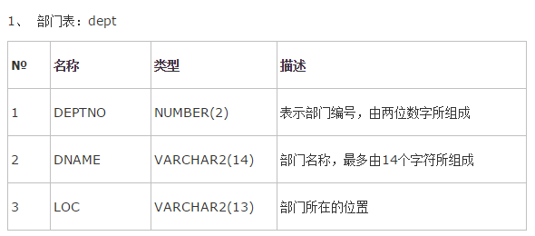

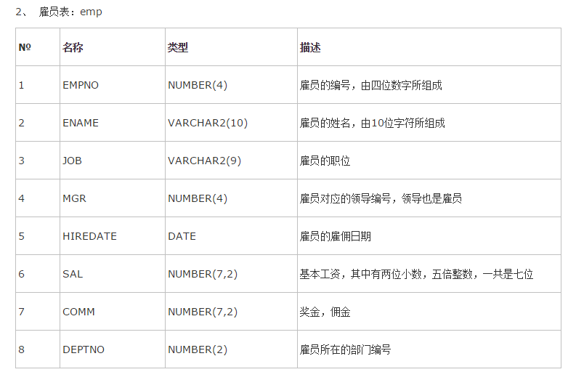

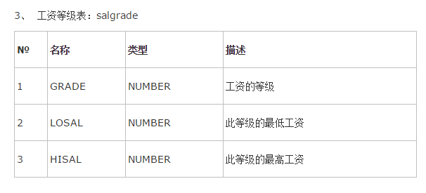

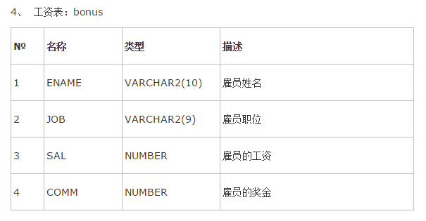

- ：插入insert语句
给指定列插入数据：insert into dept(deptno,dname) values(50,'xx');
插入全部列数据：insert into dept(deptno,dname,loc) values(60,'xx','lll'); 简写 insert into dept values(70,'xxx','llll');

- ：更新update语句
更新指定数据：update dept set dname='司法部' where deptno=50;
update dept set dname='司法部' ,loc='china' where deptno=50;

- ：删除delete语句
删除指定数据：delete from dept where deptno=70;
删除指定条件的数据：delete from dept where deptno>40;

- ：查询select语句
查询所有：select * from emp;
指定字段查询：select ename,sal from emp;
加where条件：select * from emp where sal>=800; select * from emp where sal>=1500 and job='SALESMAN';
Distinct去重复记录；
Group by分组查询：select job,count(ename) as num from EMP t group by job;
Having过滤分组：select job,count(ename) as num from EMP t group by job having count(ename)>=2;
Order by 排序：select * from emp order by sal desc;

子查询：查询出基本工资大于平均工资的员工：select * from emp where sal>(select avg(sal) from emp)

联合查询：
并集（去重复）：
select * from t_user1
union
select * from t_user2;

并集：
select * from t_user1
union all
select * from t_user2;

交集：
select * from t_user1
intersect
select * from t_user2;

差集：
select * from t_user1
minus
select * from t_user2;

内连接：
select * from emp t,dept d where t.deptno=d.deptno;
类似：select * from emp e inner join dept d on e.deptno=d.deptno; inner可以省略；

外连接：
左外连接：select * from emp e left join dept d on e.deptno=d.deptno;
右外连接：select * from emp e right join dept d on e.deptno=d.deptno;

《一头扎进Oracle 11g视频教程》
第五章 Oracle数据类型及函数

Java1234_小锋
扣扣:527085608
官网网站：http://www.java1234.com
Java1234官方群15：103675940

- ：字符串类型及函数
字符类型分3种，char(n) 、varchar(n)、varchar2(n) ；
char(n)固定长度字符串，假如长度不足n，右边空格补齐；
varchar(n)可变长度字符串，假如长度不足n，右边不会补齐；
varchar2(n)可变长度字符串，假如长度不足n，右边不会补齐，Oracle官方推荐使用，向后兼容性好；

char(n) VS varchar2(n) char(n)查询效率相对较高，varchar2(n)存储空间相对较小；

select length(userName) as charlength,length(password) as varchar2length from t_user3;

lpad() 向左补全字符串：select lpad(stuno,6,'0') from t_user3;
rpad() 向右补全字符串：select rpad(stuno,6,'0') from t_user3;
lower() 返回字符串小写：select lower(userName) from t_user3;
upper() 返回字符串大写：select upper(userName) from t_user3;
initcap() 单词首字符大写：select initcap(userName) from t_user3;
length() 返回字符串长度：select length(password) from t_user3;
substr() 截取字符串：select substr(userName,1,2) from t_user3;
instr() 获取字符串出现的位置：select instr(password,'23',2,2) from t_user3;
ltrim() 删除左侧空格:select ltrim(userName) from t_user3;
rtrim() 删除右侧空格:select rtrim(userName) from t_user3;
trim() 删除两侧空格:select trim(userName) from t_user3;
concat() 串联字符串：select concat(userName,password) from t_user3;
reverse() 反转字符串：select reverse(userName) from t_user3;

- ：数值类型及函数
number是oracle中的数据类型；number(precision,scale)；
Precision，scale 均可选；
Precision代表精度，sacle代表小数位的位数；Precision范围[1,38] scale范围[-84,127]
举例： 12345.678 Precision是8 scale是3；

常用方法：
abs() 求绝对值；select abs(n1) from t_number where id=1;
round() 四舍五入：select round(n1,2) from t_number where id=1;
ceil() 向上取整：select ceil(n1) from t_number where id=2;
floor 向下取整：select floor(n1) from t_number where id=2;
Mod()取模：select mod(5,3) from dual;
Sign()正负性：select sign(n1) from t_number where id=1;
Sqrt() 求平方根：select sqrt(9) from dual;
Power()求乘方：select power(2,3) from dual;
Trunc()截取：select trunc(123.456,2) from dual;
To_char() 格式化数值：常见的字符匹配有 0、9、，、$、FM、L、C
select to_char(123.45,'0000.000') from dual;
select to_char(123.45,'9999.999') from dual;
select to_char(123123,'99,999,999.99') from dual;
select to_char(123123.3,'FM99,999,999.99') from dual;
select to_char(123123.3,'$99,999,999.99') from dual;
select to_char(123123.3,'L99,999,999.99') from dual;
select to_char(123123.3,'99,999,999.99C') from dual;

- ：日期类型及函数
Date和timestamp（时间戳）
Date包含信息 century（世纪信息） year 年 month 月 day 日 hour 小时 minute 分钟 second 秒
Timestamp 一般用于日期时间要求非常精确的情况，精确到毫秒级；
insert into t_date values(1,sysdate,systimestamp);

下面重点讲date类型的常用函数：
select sysdate from dual;
select systimestamp from dual;

Add_months 添加月份 select add_months(d1,2) from t_date where id=1;
Last_day 返回指定日期月份的最后一天 select last_day(d1) from t_date where id=1;

update t_date set d3=to_date('2016-12-20','YYYY-MM-DD') where id=1;
update t_date set d3=to_date('2016-12-20 18:31:34','YYYY-MM-DD HH24:MI:SS') where id=1;

Months_between 返回两个日期的相差月数 select months_between(d1,d3) from t_date where id=1;
next_day 返回特定日期之后的一周内的日期：select next_day(d1,2) from t_date where id=1;
Trunc 截取日期：
select trunc(d1,'YYYY') from t_date where id=1;
select trunc(d1,'MM') from t_date where id=1;
select trunc(d1,'DD') from t_date where id=1;
select trunc(d1,'HH') from t_date where id=1;
select trunc(d1,'MI') from t_date where id=1;

Extract 返回日期的某个域：
select extract(year from sysdate) from dual;
select extract(month from sysdate) from dual;
select extract(day from sysdate) from dual;
select extract(Hour from systimestamp) from dual;
select extract(minute from systimestamp) from dual;
select extract(second from systimestamp) from dual;

To_char 将日期转换成字符串：
select to_char(d1,'YYYY-MM-DD') from t_date where id=1;
select to_char(d1,'YYYY-MM-DD HH24:MI:SS') from t_date where id=1;

- ：其他常用处理函数
常用的聚合函数：
Max 求最大值：select max(sal) from emp ;
Min 求最小值：select min(sal) from emp ;
Avg 求平均值：select avg(sal) from emp ;
Sum 求和：select sum(sal) from emp ;
Count 统计记录数：select count(ename) from emp ;

Nvl 空值处理：select ename,nvl(sal,0) from emp; --if sal isNull , set sal = 0
Rownum: 行号
Oracle分页：select * from (select a.*,rownum rn from (select * from emp) A where rownum<=10) where rn>5;

Oracle中的运算：
select 2+1 from dual;
select 2-1 from dual;
select 2*1 from dual;
select 2/1 from dual;

条件判断式：
Between and 范围查询：
select * from emp where sal between 900 and 1500;
select * from emp where sal>=900 and sal<=1500;

In 集合范围：
select ename,hiredate from emp where ename in (select distinct ename from bonus)

Like 模糊查询：
select * from emp where ename like '%M%'
select * from emp where ename like 'M%'
select * from emp where ename like '_M%'

《一头扎进Oracle 11g视频教程》
第六章 Oracle视图

Java1234_小锋
扣扣:527085608
官网网站：http://www.java1234.com
Java1234官方群15：103675940

- ：视图简介
视图是虚表，没有具体物理数据，是通过实体表的一种计算映射逻辑。主要就是为了方便和数据安全；

- ：创建视图
Create view 视图名称 as 查询语句
create view v_emp1 as select ename,job from emp;

- ：修改视图
- ：删除视图
- ：使用视图
查询：select * from v_emp1; select * from v_emp1 where ename like '%M%';
修改：update v_emp1 set job='销售' where ename='sb';
添加：insert into v_emp2 values('2222','sb2','技术');
删除：delete from v_emp2 where empno=2222

- ：只读视图
Create view 视图名称 as 查询语句 with read only ;

《一头扎进Oracle 11g视频教程》
第七章 Oracle约束

Java1234_小锋
扣扣:527085608
官网网站：http://www.java1234.com
Java1234官方群15：103675940

- ：主键约束
- ：外键约束
- ：唯一性约束
- ：检查约束
- ：默认值约束
- ：非空约束

《一头扎进Oracle 11g视频教程》
第八章 Oracle控制语句

Java1234_小锋
扣扣:527085608
官网网站：http://www.java1234.com
Java1234官方群15：103675940

- ：IF条件语句
- ：CASE WHEN流程控制语句
- ：循环语句
1，无条件循环 loop
2，while 循环
3，for 循环

《一头扎进Oracle 11g视频教程》
第九章 Oracle游标

Java1234_小锋
扣扣:527085608
官网网站：http://www.java1234.com
Java1234官方群15：103675940

- ：游标简介
使用游标，我们可以对具体操作数据，比如查询的结果，对行，列数据进行更加细致的处理。以及对其他DML操作进行判断等操作；

- ：显示游标
- ：隐式游标
隐式游标的属性 返回值类型 意 义
SQL%ROWCOUNT 整型 代表DML语句成功执行的数据行数
SQL%FOUND 布尔型 值为TRUE代表插入、删除、更新或单行查询操作成功
SQL%NOTFOUND 布尔型 与SQL%FOUND属性返回值相反
SQL%ISOPEN 布尔型 DML执行过程中为真，结束后为假

- ：动态游标
强类型动态游标
弱类型动态游标

《一头扎进Oracle 11g视频教程》
第十章 Oracle触发器

Java1234_小锋
扣扣:527085608
官网网站：http://www.java1234.com
Java1234官方群15：103675940

- ：触发器简介
具备某些条件，由数据库自动执行的一些DML操作行为。

- ：语句触发器
语句触发器针对整个表，作用整个表操作；
语法结构：
Create trigger 触发器名称
Before/after 触发动作
On 作用对象

触发器谓词：INSERTING、UPDATING、DELETING

- ：行触发器
行触发器针对行记录。
语法结构：
Create trigger 触发器名称
Before/after 触发动作
For each row
On 作用对象

触发器内置变量 :old :new

- ：触发器禁用和开启
禁用触发器： alter trigger 触发器名称 disable
启用触发器： alter trigger 触发器名称 enable

《一头扎进Oracle 11g视频教程》
第十一章 Oracle函数与存储过程

Java1234_小锋
扣扣:527085608
官网网站：http://www.java1234.com
Java1234官方群15：103675940

- ：Oracle自定义函数
Create function 函数名称 return 返回值类型 as
Begin
...
End 函数名称;

- ：Oracle存储过程
Create procedure 存储过程名称 as
Begin
...
End 存储过程名称；

In 只进不出
Out 只出不进
In out 可进可出

- ：程序包
引入的目的，是为了有效的管理函数和存储过程，当项目模块很多的时候，用程序包管理就很有效了。

语法：
Create or replace package 包名 as
变量名称1 数据类型1；
变量名称2 数据类型2；
...
...
Function 函数名称1(参数列表) return 数据类型1；
Function 函数名称2(参数列表) return 数据类型2；
...
...
Procedure 存储过程名称1(参数列表)；
Procedure 存储过程名称2(参数列表)；
...
...
End 包名；

《一头扎进Oracle 11g视频教程》
第十二章 Oracle用户，角色和权限

Java1234_小锋
扣扣:527085608
官网网站：http://www.java1234.com
Java1234官方群15：103675940

- ：Oracle用户
Oracle用户分两种，一种是系统用户 sys system ；另外一种是普通用户；

视图dba_users 存储着所有用户信息；

创建用户：
Create user 用户名 identified by 密码 default tablespace 表空间

授予session权限：grant create session to TEST;

锁定和开启帐号：alter user TEST account lock / unlock ;

修改用户密码：alter user TEST identified by 123 ;

删除用户： drop user TEST cascade ; 删除用户，并且把用户下的对象删除，比如表，视图，触发器等。

- ：Oracle权限

Oracle权限分为系统权限和对象权限；
系统权限是Oracle内置的，与具体对象无关的权限，比如创建表的权限，连接数据库权限；
对象权限就是对具体对象，比如表，视图，触发器等的操作权限；

系统权限视图：system_privilege_map
权限分配视图：dba_sys_privs
回收系统权限 revoke 权限 from 用户

对象权限分配
用户表权限视图：dba_tab_privs
给对象授权 grant 权限 on 对象 to 用户 with grant option;

回收权限：revoke 对象权限 on 对象 from 用户；

- ：Oracle角色
角色是权限的集合；可以给用户直接分配角色，不需要一个一个分配权限；
语法：
Create role 角色名称；
使用视图dba_roles 可以查找角色信息；

